РОССИЙСКИЙ УНИВЕРСИТЕТ ДРУЖБЫ НАРОДОВ
Факультет физико-математических и естественных наук
Кафедра прикладной информатики и теории вероятностей

ОТЧЁТ
по лабораторной работе № 6
дисциплина: Архитектура компьютера

Студент: Гольцов Вячеслав Сергеевич

Группа: НБИбд-03-25

МОСКВА
2025 г.
Оглавление
Список иллюстраций 3
Цель работы 4
Выполнение лабораторной работы 5
Программа Для складывания чисел 5
Программа Для выполнения арифметических операций. 9
Выполнение задания для самостоятельной работы 13
Выводы 14
Список литературы 15

Список иллюстраций
26 снимка экрана

Цель работы
Цель данной работы ознакомиться с вычислениями в ассемблере.

Выполнение лабораторной работы

Программа Для складывания чисел

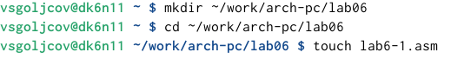

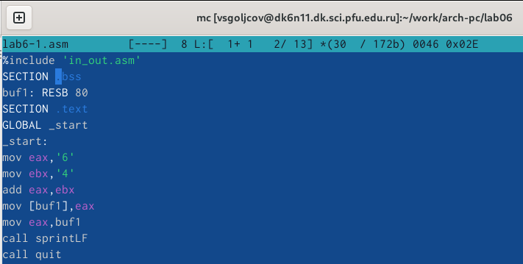

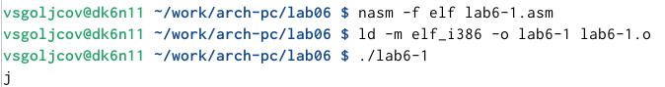

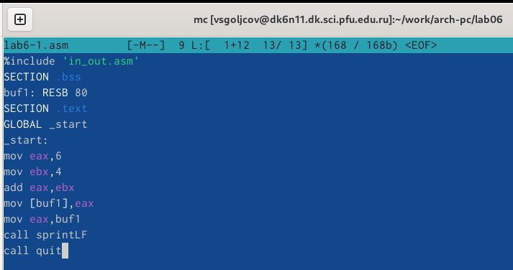

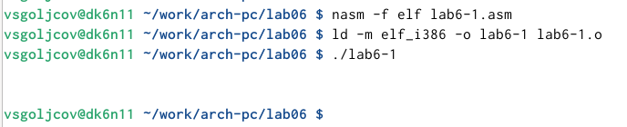
Код 10 соответствует символу LF, \n он не отображается на экране

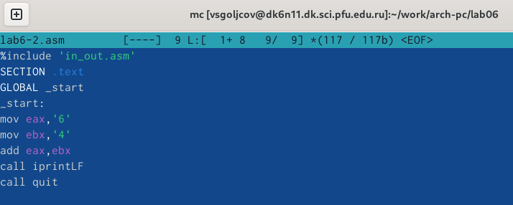

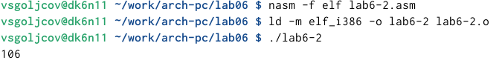
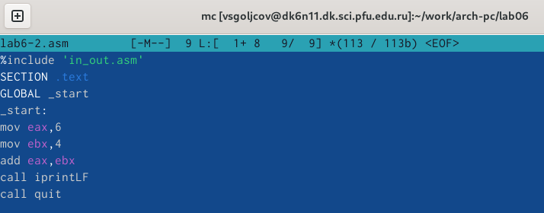
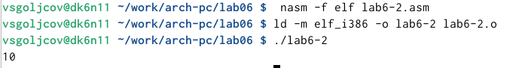

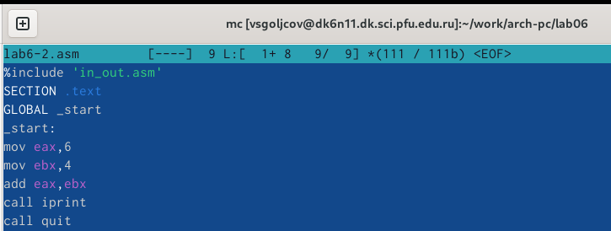

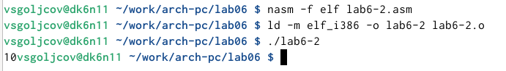

в ответе нет пробела
Выполнив данные команды я сложил два числи.

Программа Для выполнения арифметических операций.

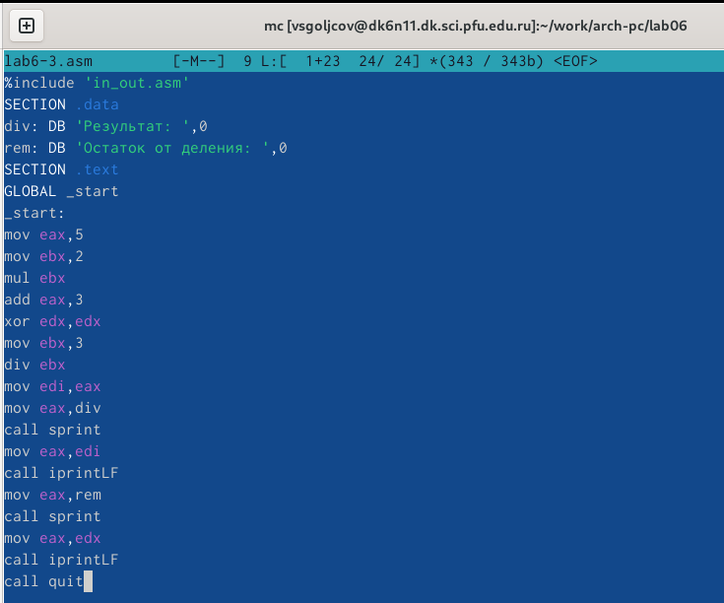
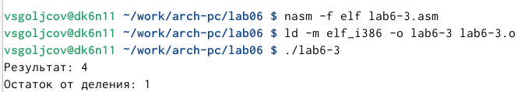
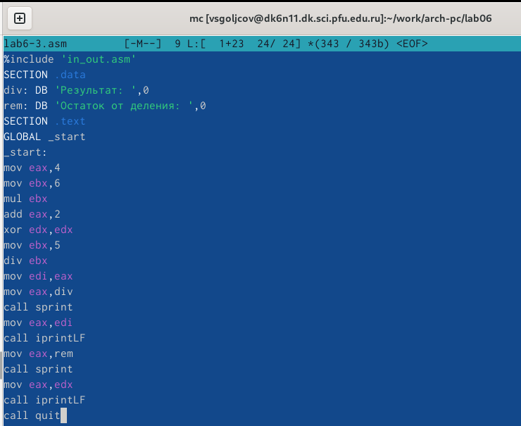
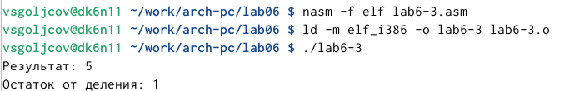

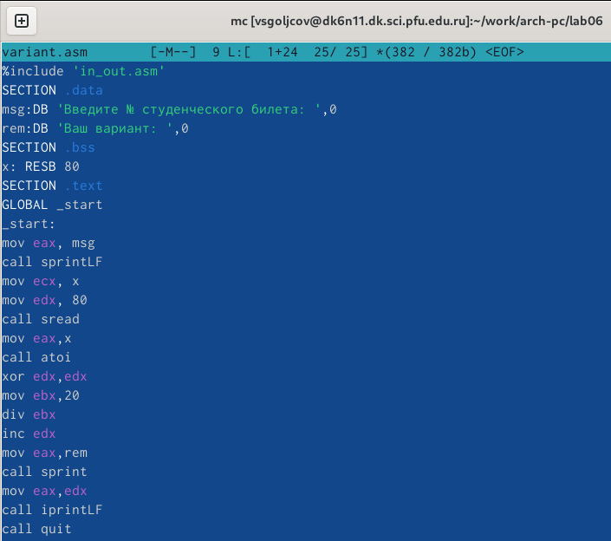
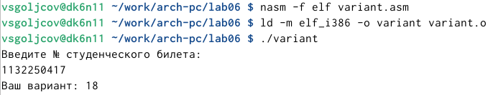
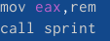
1.
2. для считывания значения с клавиатуры
3. для преобразования строки в число
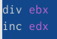
4.

5.
6. для увелечения значения на 1
7.

Выполнив данные команды я создал программу которая может вычислить арифметическое выражение.

Выполнение задания для самостоятельной работы

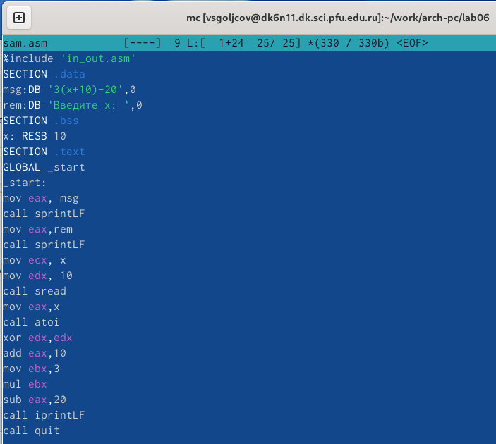
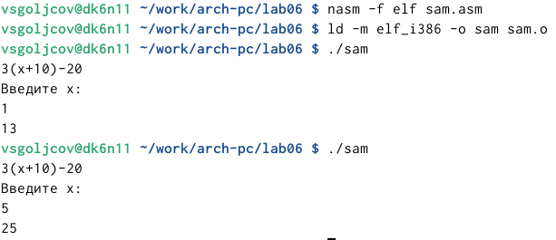

Выводы
Разобравшись в учебном материале мне удалось выполнить задания и самостоятельную работу. Я достиг цели работы.

Список литературы
https://esystem.rudn.ru/mod/resource/view.php?id=1032155
https://github.com/slavagoltzoni-boop/study_2025-2026_arh-pc.git

